|  |  |  |  |
| --- | --- | --- | --- |
| **Adı:** |  | **…………………. Ortaokulu** |  |
| **Soyadı:** |  | **………………. Eğitim Öğretim Yılı** | Tarih: ……/……/ 202... |
| **Sınıfı:** |  | **PEYGAMBERİMİZİN HAYATI** | Aldığı Not |
| **No:** |  | **5. Sınıf 2.Dönem 1. Yazılı / Sınav Soruları** |  |

**1.**Mekke’den Medine’ye hicret eden Müslümanlara ………………onlara yardım eden Medineli Müslümanlara …………denir.

**Yukarıdaki boşluklara sırayla aşağıdaki şıklardan hangisi gelmelidir?**

a)Ensar - suffe b)Suffe-Ensar

c)Ensar-muhacir d)Muhacir-Ensar

**2. “**Allah niçin peygamber göndermiştir?”

**Sorusunun cevabı aşağıdakilerden hangisi değildir?**

A) İnsanların hem bu dünyada hem de ahirette mutlu olmalarını sağlamak için.

B) İnsanlara nasıl ibadet edeceklerini öğretmek için. C) Helal ve haram olan şeyleri öğretmek için.

D) İnsanlara tedavi yollarını öğretmek için.

**3.Aşağıdakilerden hangisi ilk 4 Müslüman’dan birisi değildir?**

a)Hz. Osman b)Hz. Ali

c)Hz. Hatice d) Hz. Ebubekir

**4.Peygamberimizin doğum ve vefat yeri aşağıdakilerden hangisinde doğru verilmiştir?**

a)Medine-Taif b)Mekke-Medine

c)Mekke-Mekke d)Medine-Medine

**5.Mescid-i Nebi’nin içerisinde yer alan okulun adı nedir?**

a)Suffe b)Ensar

c)Gazve d)Sahabe

**6.Müslümanların Mekkeli müşriklerle yapmış olduğu ve zafer kazandığı ilk savaş hangisidir?**

a)Uhud b)Hendek

c)Mute d)Bedir

**7.Hz. Muhammed’in (s.a.v.) hangi tarihte vefat etmiştir (ölmüştür)?**

A) 08 Haziran 632

B) 1 Ocak 610

C) 20 Nisan 571

D) 22 Eylül 622

**8.Peygamberimizin bakımını üstlenen amcası ve dedesi hangi şıkta doğru verilmiştir?**

a) Ebu Leheb-Ebu Talip b) Ebu Talip-Abdulmuttalip

c)Ebu Talip- Hamza d)Abbas-Abdulmuttalip

**9.Aşağıdakilerden hangisi Peygamberimizin çocuklarından değildir?**

a)Zeynep b)Kasım c)Ali d)Fatma

**10.Hüzün (büyük üzüntü) yılı kimlerin vefat ettiği yıldır?**

a)Hz. Ebubekir- Hz. Hatice

b)Ebu Talip- Hz. Hatice

c)Abdulmuttalip-Ebu Talip

d)Ebu Talip-Hz. Ömer

**11.Peygamberimizin doğduğu çevreyle ilgili hangisi söylenemez?**

a)Güçsüzler ezilirdi.

b)İnsanların çoğu güneşe tapardı.

c)İnsanların çoğu putlara tapardı.

d)Kadınlara ve kız çocuklarına değer verilirdi.

**12.Peygamberimize Muhammed ‘ül Emin ( güvenilir Muhammed ) denilmesinin nedeni aşağıdakilerden hangisidir?**

a) Geçimini sağlamak için çalışırdı  
b) Şaka bile olsa yalan söylemezdi  
c)Ticaretle uğraşmıştı  
d) Çocuklarına değer vermişti

**13.**I.Uhud Savaşı

II. Bedir Savaşı

III. Hendek Savaşı

**Yukarıdaki savaşların baştan-sona sıralaması nasıl olmalıdır?**

a) I - II - III b)II - I - III

c) III - II - I d)I – III - II

**14.Hz. Nuh’a inanmayanların sonu ne oldu?**

A) Ateşte yanarak öldüler

B) Suda boğularak öldüler

C) Hayatlarına devam ettiler

D) Hepsi hastalandı ve sonra hastalıktan öldüler

**15. Aşağıdakilerden hangisi Kur’an’da adı geçen peygamberlerden değildir?**

a)Hz. Yusuf (a.s.) b)Hz. Âdem (a.s.)

c)Hz. Sit (a.s.) d)Hz. Musa (a.s.)

**16.Aşağıdakilerden hangisi peygamberlerin niteliklerinden (özelliklerinden) değildir?**

A) Güvenilir olmaları B) Zengin olmaları

C) Akıllı ve zeki olmaları D) Günahsız olmaları

**17**.**Hz. İbrahim’e (a.s.) o dönemin kötü kralı ceza olarak ne yapmıştır?**

A) Kuyuya attırmıştır.

B) Ateşe attırmıştır.

C) İple ağaca bağlattırmıştır.

D) Zindana attırmıştır.

**18.Hz. Muhammed’in (s.a.v.) ismi anıldığında ne yapılır?**

A) Salâvat getirilir. B) Tekbir getirilir

C) Besmele çekilir. D) Fatiha okunur.

**19.Peygamberimizin (s.a.v.) çocuklara davranışı için aşağıdakilerden hangisi söylenemez?**

A) Sevgi B) Şiddet C) Merhamet D) Hoşgörü

**20. Peygamberimizin (s.a.v.) çocuklarla olan ilişkilerini örnek alan bir Müslüman’dan, aşağıdaki davranışlardan hangisi beklenmez?**

A) Çocuklara hediye vermek

B) Yetimleri koruyup gözetmek

C)Çocukları iyi ve güzel davranışlara yönlendirmek

D)Çocukları arasında ayrım yapmak

**TÜM SINAVLAR İÇİN TIKLAYINIZ**

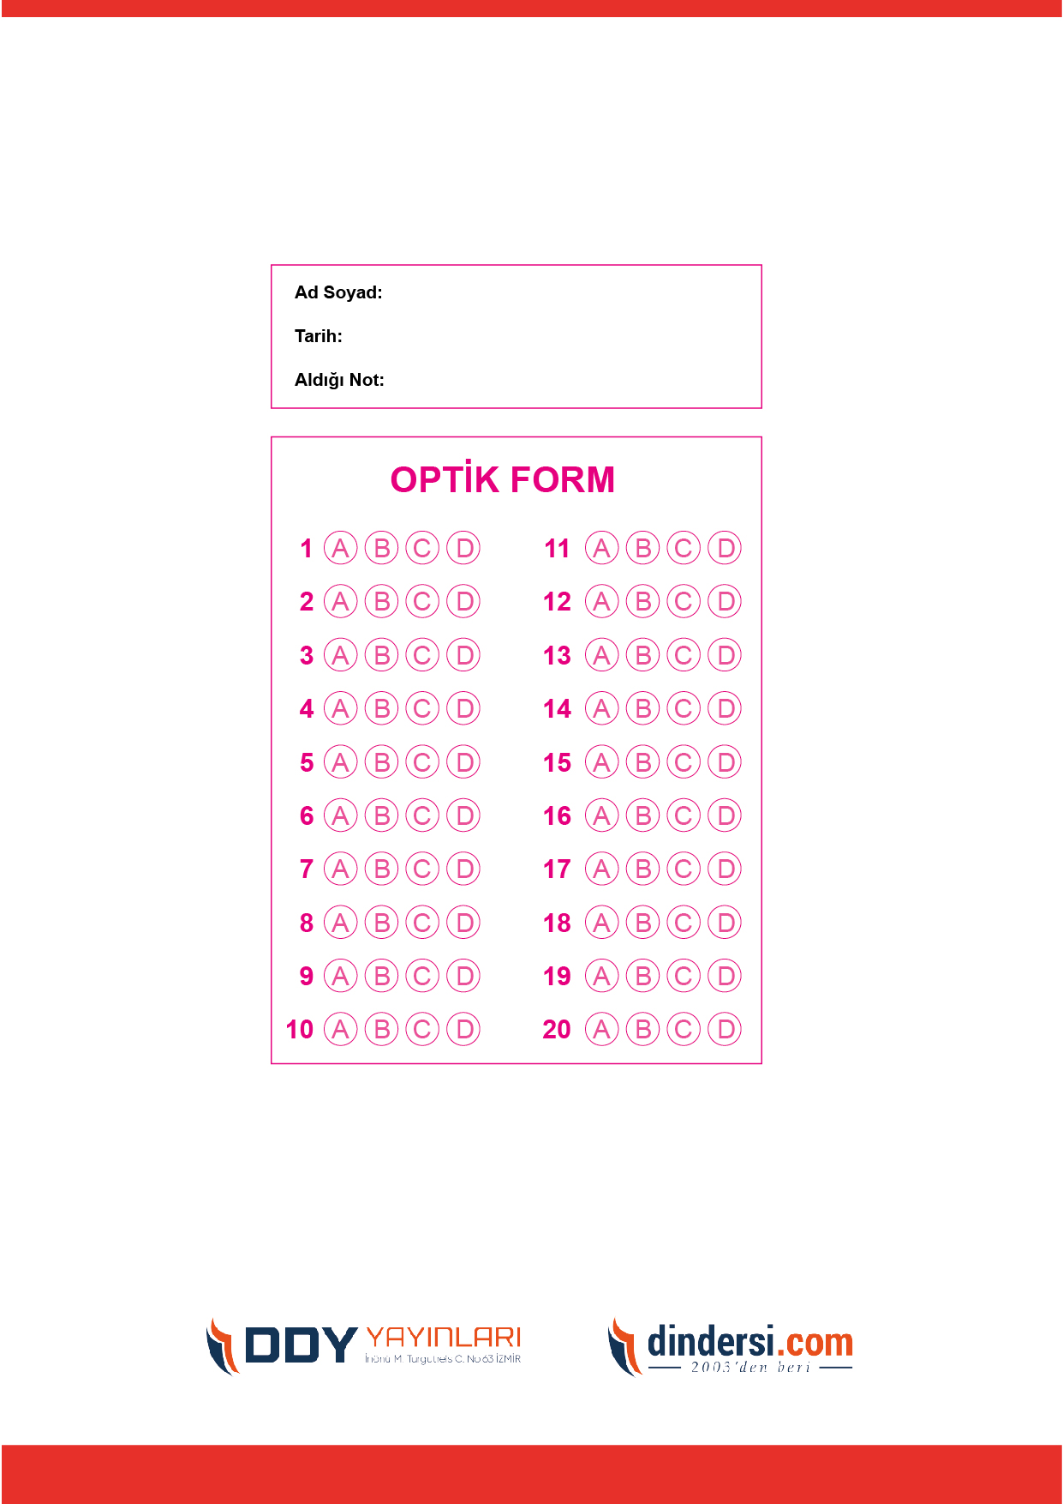



**5. SINIF SINAV VE CEVAP ANAHTARI İÇİN TIKLAYINIZ**

.

